# 5 Охрана труда

Раздел охраны труда состоит из двух частей:

* аттестация рабочего места программиста;
* влияние проведения медицинских осмотров на производительность труда программистов.

## 5.1 Аттестация рабочего места программиста

Аттестация рабочего места по условиям труда - это комплекс работ, который должен быть осуществлён Работодателем в соответствии со статьёй 212 Трудового кодекса РФ [1] и Приказом Министерства здравоохранения и социального развития РФ от 26.04.2011г. №342н "Об утверждении порядка проведения аттестации рабочих мест по условиям труда" [2].

Согласно вышеуказанным документам, аттестация рабочих мест является обязательной для любого предприятия, любой организации (в том числе индивидуальных предпринимателей) вне зависимости от формы собственности и сферы деятельности.

Аттестуемое рабочее место программиста находится по адресу г. Барнаул, улица Пролетарская дом 139 офис 303. Офис находится в здании бизнес центра. Эскиз помещения, в котором расположено рабочее место, приведён на рисунке 5.1.

Рассмотрим факторы повышенного риска, к которым отнесены шум, неионизирующие поля и излучения, освещённость, а также напряжённость труда.

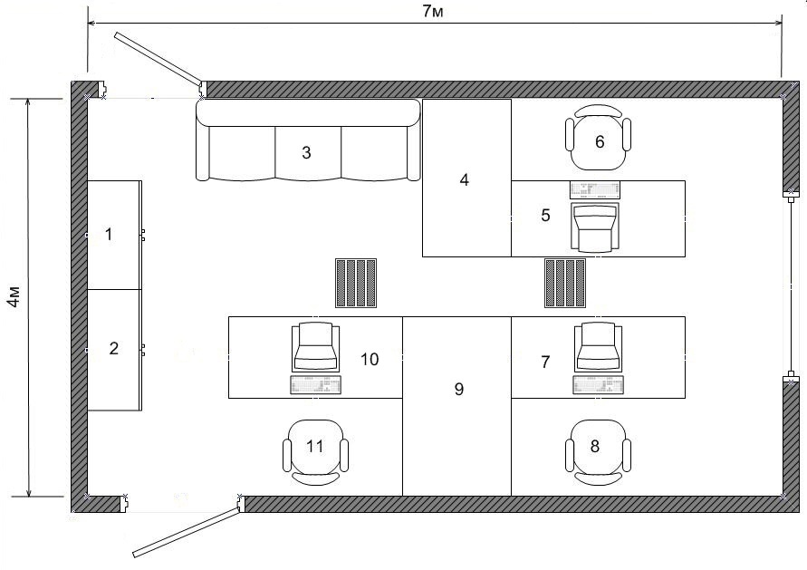

1,2 -шкаф, 3 — диван, 4,9 — стол, 5,7,10 — рабочий стол, 6,8,11 — стулья.

Рисунок 5.1 - Эскиз помещения

### 5.1.1 Шум

Рабочий процесс программиста требует от него повышенного внимания и фокусировки. Постоянный шум может привести к утомлению, головной боли, раздражительности, нервозности и ослаблению внимания и памяти, что в свою очередь приведёт к значительному снижению производительности.

Существующие на рабочем месте источники шума:

1. Внешний шум (за окном) Lэ1 = 30 дБА;
2. Рабочий ноутбук Lэ2 = 32 дБА;
3. Внутренний шум (разговоры в кабинете) Lэ3 = 38 дБА.

Время воздействия перечисленных источников: постоянно.

Определим эквивалентный уровень шума Lэ3,2 по формуле (5.1).

Lэ3,2 = Lэ3 + ΔL1 = 38 + 1 = **39 дБА**, (5.1)

где Lэ3,2 – эквивалентный уровень шума;

Lэ3 – величина шума;

По Руководству Р 2.2.2006-05 [3] таблице П.11.1 определяется ΔL1 =1 дБ по разнице шумов Lэ2 и Lэ3: Lэ2 - Lэ3 = 38-32 = 6 дБА.

Суммарный уровень шума можно рассчитать по следующей формуле

Lэ3,2,1 = Lэ3,2 +ΔL2 = 39 + 0,5 = 39,5 ≈ **40 дБА**, (5.2)

где Lэ3,2,1 – суммарный уровень шума;

Lэ3,2 – величина эквивалентного шума (формула (5.1));

Lэ1 – величина шума;

По Руководству Р 2.2.2006-05 таблице П.11.1 определяется ΔL2 = 0,5 дБ по разнице шумов Lэ3,2 и Lэ1: Lэ3,2 - Lэ1  = 39 – 30 = 9 дБА.

Переходим к нормированию. Согласно СН 2.2.4_2.1.8.562–96 [4] таблицы 1 ПДУ Lэ = 50 дБА. Переходя к аттестации полученных замеров, получаем, что в соответствии с руководством Р2.2.2006-05 (таблица 4) уровень шума не превышает ПДУ и соответствует **2 классу (допустимому)**.

### 5.1.2 Неионизирующие электромагнитные поля и излучения

Согласно СанПиН 2.2.2/2.4.1340-03 [5] (приложение 1), временные допустимые уровни электромагнитного поля (ЭМП), создаваемых ЭВМ, представлены в таблице 5.1, где для каждого приведённого параметра приведён класс условий труда в соответствии с Руководством P 2.2.2006 – 05 таблицей 15.

Таблица 5.1 – Временные допустимые уровни ЭМП

|  |  |  |  |  |
| --- | --- | --- | --- | --- |
| Параметры | f,Гц | ВДУ ЭМП | Субъективные данные | Условия труда |
| Напряжённость электрического поля, E, В/м | 5-2000 | 25 | 22 | 2 класс (допустимый) |
| 2-400 | 2,5 | 1,1 | 2 класс (допустимый) |
| Плотность магнитного потока, Н, нТл | 5-2000 | 250 | 200 | 2 класс (допустимый) |
| 2-400 | 25 | 20 | 2 класс (допустимый) |
| Электростатический потенциал экрана монитора, V, В |  | 500 | 300 | 2 класс (допустимый) |

Переходим к аттестации. Согласно руководству Р 2.2. 2006 – 05 (таблица 15) и таблице 5.1 условия труда на рабочем месте по неионизирующему излучению соответствуют **2 классу (допустимому).**

### 5.1.3 Общая искусственная освещённость

Освещение рабочего места обеспечивается 2 светильниками, состоящими из 4 лампы Philips TL-D 18W/33 SLV (газоразрядная ртутная лампа низкого давления с трубчатой колбой диаметром 26 мм). Снизу лампы не закрыты. Световой поток одного одной лампы Fлм= 1200 лм. Световой поток одного светильника Fсв= 4 * Fлм= 4 * 1200 = 4800 лм.

Освещенность рабочего места рассчитывается по следующей формуле:

$E= \frac{F*n*η}{S*k*z}= \frac{4800*2*0,69}{28*1,4*1,0}≈169 лк$, (5.3)

где E – значение освещенности,

F *–*световой поток светильника, лм.,

n – количество светильников,

А = 7 м. - длина помещения,

В = 4 м. - ширина помещения,

S = A*B = 7*4 = 28 м2 - площадь помещения,

H*п* =2,5 м. - высота подвеса люстры над рабочей плоскостью,

k = 1,4 – коэффициент запаса (определен по пособию Малкиной Е.М. “Расчет искусственной освещенности в производственных помещениях” [6] для помещений общественных и жилых зданий таблице 7),

z – коэффициент неравномерности освещения, z = 1,0 (определен по пособию Малкиной таблице 6),

η – коэффициент использования осветительной установки.

Функция коэффициента использования осветительной установки приведена в следующей формуле

$η=f\left(T,i,p_{n},p_{cm},p_{pn}\right)$, (5.4)

где T – тип светильника;

*i* – индекс помещения;

pn= 70%– коэффициент отражения света от потолка;

pcm= 60%– коэффициент отражения света от стен;

ppn= 60%– коэффициент отражения света от рабочей поверхности.

Соотношение размеров освещаемого помещения определяется индексом помещения i по формуле из пособия Малкиной Е.М. “Расчет искусственной освещенности в производственных помещениях”.

$i=\frac{A*B}{H_{n}+\left(A+B\right)}= \frac{4*7}{2,5*(4+7)}=1,018 ≈1$, (5.5)

При таком индексе помещения i = 1 и коэффициентах отражения, коэффициент использования светового потока определён методом интерполяции и равен η = 69 % (пособие Малкиной Приложение 2).

Переходим к нормированию. По СНиП 23-05-95* [7] (таблица 2) при наименьшем размере объекта различения от 0,3 до 0,5 мм определяем разряд зрительных работ: Б. Так как относительная продолжительность зрительной работы при направлении зрения на рабочую поверхность составляет 70% , мы относим зрительные работы к подразряду «1», что соответствует нормированной освещённости при общем искусственном освещении Ен=300 лк.

Переходим к аттестации. Результат вычислений по формуле (5.3) составляет больше половины Ен и меньше Ен, и в соответствии с руководством Р 2.2.2006-05 (таблица 12) условия труда по параметрам освещенности соответствуют **3 классу (вредному) 1 степени**.

### 5.1.4 Напряжённость трудового процесса

Используя Руководство Р 2.2.2006-05 таблицу 18, заполним таблицу 5.2.

Таблица 5.2 – Классы условий труда по показателям напряжённости трудового процесса

|  |  |  |  |  |
| --- | --- | --- | --- | --- |
| Показатели | Класс условий труда | | | |
| 1 | 2 | 3.1 | 3.2 |
| Содержание работы |  |  |  |  |
| Восприятие сигналов и их оценка | + |  |  |  |
| Распределение функции по степени сложности задания |  | + |  |  |
| Характер выполняемой работы |  | + |  |  |
| Длительность сосредоточенного наблюдения |  | + |  |  |
| Плотность сигналов за 1 час работы | + |  |  |  |
| Число объектов одновременного наблюдения |  | + |  |  |
| Размер объекта различения при длительности сосредоточенного внимания |  |  |  | + |
| Работа с оптическими приборами при длительности сосредоточенного наблюдения | + |  |  |  |
| Наблюдение за экраном видеотерминал |  |  | + |  |
| Нагрузка на слуховой анализатор | + |  |  |  |
| Нагрузка на голосовой аппарат | + |  |  |  |
| Степень ответственности за результат собственной деятельности |  |  | + |  |
| Степень риска для собственной жизни | + |  |  |  |
| Ответственность за безопасность других лиц | + |  |  |  |
| Количество конфликтных производственных ситуаций за смену | + |  |  |  |
| Число приёмов, необходимых для реализации простого задания |  | + |  |  |
| Продолжительность выполнения простых заданий | + |  |  |  |
| Время активных действий |  |  | + |  |
| Монотонность производственной обстановки | + |  |  |  |
| Фактическая продолжительность рабочего дня |  | + |  |  |
| Сменность работы | + |  |  |  |
| Наличие регламентированных перерывов и их продолжительность | + |  |  |  |
| Количество показателей в каждом классе | 13 | 6 | 3 | 1 |
| Класс условий труда |  | + |  |  |

Переходим к аттестации. Исходя из руководства Р 2.2.2006 - 05 и таблицы 5.2, следует, что условия труда соответствует **2 классу (допустимому)**.

### 5.1.5 Итоговая оценка условий труда работника по степени вредности и опасности

Итоговая оценка условий труда работника по степени вредности и опасности представлена в таблице 5.3.

Таблица 5.3 – Итоговая таблица по оценке условий труда работника по степени вредности и опасности

|  |  |  |  |  |  |  |  |  |
| --- | --- | --- | --- | --- | --- | --- | --- | --- |
| Фактор | | Класс условий труда | | | | | | |
| Оптимальный | Допустимый | Вредный | | | | Опасный |
| 1 | 2 | 3.1 | 3.2 | 3.3 | 3.4 | 4 |
| Химические вещества | | + |  |  |  |  |  |  |
| Биологические вещества | | + |  |  |  |  |  |  |
| Аэрозоли ПФД | | + |  |  |  |  |  |  |
| Акустические факторы | Шум |  | + |  |  |  |  |  |
| Инфразвук | + |  |  |  |  |  |  |
| Ультразвук | + |  |  |  |  |  |  |
| Вибрация общая | | + |  |  |  |  |  |  |
| Вибрация локальная | | + |  |  |  |  |  |  |
| Неионизирующие | |  | + |  |  |  |  |  |
| Ионизирующие | | + |  |  |  |  |  |  |
| Микроклимат | | + |  |  |  |  |  |  |
| Освещение | |  |  | + |  |  |  |  |
| Тяжесть труда | | + |  |  |  |  |  |  |
| Напряжённость труда | |  | + |  |  |  |  |  |
| Общая оценка условий труда | |  |  | + |  |  |  |  |

Переходя к аттестации, заключаем, что согласно руководству Р 2.2.2006-05 и таблице 5.3 по результатам аттестации условия труда рабочего места соответствуют **3 классу (вредному) 1 степени**.

## 5.2 Влияние проведения медицинских осмотров на производительность труда программистов

Почти любая работа связана с негативными последствиями для здоровья. Грузчики, постоянно таская тяжести, наживают грыжу, шахтёры и строители портят свои лёгкие, учителя срывают голос. И такой спокойный умственный труд, как работа программиста, несёт в себе массу скрытых угроз в виде заболеваний.

Постоянное устремление взора на монитор ведёт к перенапряжению глаз, вследствие чего происходит ухудшение зрения. Жидкокристаллические мониторы не являются безопасными для многочасовой непрерывной работы. Ведь основная опасность для зрения, которую несут в себе дисплеи мониторов, вовсе не в излучении, а в сокращении количества увлажнений глазного яблока (морганий) в связи с адаптацией глаза к изображению. Чтобы сохранить природную остроту зрения, программист должен сокращать часы, проведённые за экраном монитора, хотя бы в нерабочее время. Также полезны небольшие перерывы и гимнастика для глаз.

На сегодняшний день среди профессиональных заболеваний программистов также можно выделить зрительный синдром [8]. Длительная концентрация взгляда на зажигающихся и гаснущих экранных пикселях даёт большую мышечную нагрузку на глаз, нежели рассматривание включённой лампы. Результатом перенапряжения могут стать не только проблемы с фокусировкой и затуманиванием зрения, боль в глазных яблоках и мышцах, а также визуальное раздвоение предметов, но и общая усталость организма, сонливость, снижение тонуса и другие неприятности.

Работа программиста является сидячей и малоподвижной. Следствиями гиподинамии [9] могут стать излишний вес, сердечнососудистые заболевания, повышенное артериальное давление, атеросклероз. Малоподвижность приводит к заболеваниям опорно-двигательного аппарата, таким как остеохондроз, радикулит, артрит. Застой кровообращения в малом тазу неизбежно ведёт к хроническому простатиту. В целях профилактики этих болезней нужна организация активного отдыха, занятия спортом, пешие прогулки. Также необходимы определённые разминки в перерывах на работе.

Постоянная работа с клавиатурой ведёт к хронической усталости в пальцах, затем это может перерасти в серьёзные заболевания суставов кистей рук. Среди таких заболеваний можно выделить туннельный синдром [10, 11] (см. Рисунок 5.2). Для предотвращения возникновения туннельного синдрома, выражающегося в защемлении нерва в кисти и чреватого сильными болями и, при неблагоприятном развитии событий даже необходимостью хирургического вмешательства, следует уделить особое внимание эргономике устройств ввода (мышки, клавиатуры) и компьютерной мебели (стулу и столу).

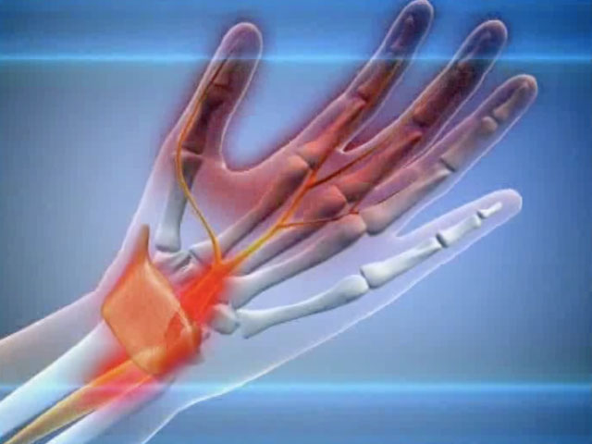

Рисунок 5.2 – Туннельный синдром

Кроме того, работа программиста – это источник нервных и психических заболеваний. Потеря важной информации, сбой в работе компьютера все это является стрессовыми ситуациями, которые расшатывают нервную систему, подобно боевым действиям. Нужно отметить, что системное программирование, которое требует постоянных математических расчётов, подчас приводит к психическим заболеваниям [12], лечение, которых осуществляется уже в принудительном порядке.

Поскольку большое количество времени своей жизни программисты проводят на работе за компьютером, то и ответственность за причинённый их здоровью вред падает на плечи работодателей. Поэтому в первую очередь в интересах работодателя организовать постоянный контроль над здоровьем своих сотрудников. В этих целях необходимо производить постоянный мониторинг состояния здоровья сотрудников и по возможности с учётом именно тех специфических факторов окружающей среды, с которыми они вынуждены сталкиваться в рамках своей работы.

Поскольку за воздействие на здоровье программиста на рабочем месте в первую очередь несёт ответственность работодатель, то в его обязанности входит организация и оплата контроля над поддержанием здоровья работников. Это подтверждается законодательно в соответствии со статьёй 212 Трудового Кодекса РФ от 30.12.2001 N197-ФЗ (ред. от 22.11.2011, с изм. от 15.12.2011) [1] «Обязанности работодателя по обеспечению безопасных условий и охраны труда». В этой статье установлено следующее: «Работодатель обязан обеспечить: в случаях, предусмотренных трудовым законодательством и иными нормативными правовыми актами, содержащими нормы трудового права, организовывать проведение за счёт собственных средств обязательных предварительных (при поступлении на работу) и периодических (в течение трудовой деятельности) медицинских осмотров (обследований), обязательных психиатрических освидетельствований работников, внеочередных медицинских осмотров (обследований), обязательных психиатрических освидетельствований работников по их просьбам в соответствии с медицинскими рекомендациями с сохранением за ними места работы (должности) и среднего заработка на время прохождения указанных медицинских осмотров (обследований), обязательных психиатрических освидетельствований; недопущение работников к исполнению ими трудовых обязанностей без прохождения обязательных медицинских осмотров (обследований), обязательных психиатрических освидетельствований, а также в случае медицинских противопоказаний».

Все работники проходят обязательные медицинские осмотры вне зависимости от профессии и должности, а в связи с выполнением работ, выполняемых в условиях воздействия вредных производственных факторов, которые могут повлиять на их здоровье (шум, вибрация, химические вещества, повышенная или пониженная температура, повышенные физические нагрузки, недостаточная освещённость и т.д.) или специальных работ, связанных с источниками опасности (работы на высоте, в электроустановках, управление транспортом и пр.).

Оценка условий труда по степени воздействия вредных и опасных факторов и необходимость прохождения осмотров и других мероприятий определяются при аттестации рабочих мест один раз в пять лет, если ничего не изменяется.

Перечни вредных и опасных факторов, а так же порядок проведения медицинских осмотров описан в Приказе Министерства Здравоохранения и Социального Развития Российской Федерации от 26 апреля 2011 г №302н [2] «Об утверждении перечней вредных и (или) опасных производственных факторов и работ, при выполнении которых проводятся обязательные предварительные и периодические медицинские осмотры (обследования), и порядка проведения обязательных предварительных и периодических медицинских осмотров (обследовании) работников, занятых на тяжёлых работах и на работах, связанных с вредными и (или) опасными условиями труда». Данный приказ вступил в законную силу с 1 января 2012г. и с принятием этого приказа признаются устаревшими все прочие приказы, качающиеся проведения медицинских осмотров, а именно: Приказ Министерства здравоохранения и медицинской промышленности Российской Федерации от 14 марта 1996 г. N 90 [13] "О порядке проведения предварительных и периодических медицинских осмотров работников и медицинских регламентах допуска к профессии", Приказ Министерства здравоохранения и социального развития Российской Федерации от 16 августа 2004 г. N 83 "Об утверждении перечней вредных и (или) опасных производственных факторов и работ, при выполнении которых проводятся предварительные и периодические медицинские осмотры (обследования), и порядка проведения этих осмотров (обследований)", Приказ Министерства здравоохранения и социального развития Российской Федерации от 16 мая 2005 г. N 338 [14] "О внесении изменений в приложение N 2 к Приказу Минздравсоцразвития России от 16 августа 2004 г. N 83 "Об утверждении перечней вредных и (или) опасных производственных факторов и работ, при выполнении которых проводятся предварительные и периодические медицинские осмотры (обследования), и порядка проведения этих осмотров (обследований)", а также не применяются подпункты 11, 12 (за исключением подпунктов 12.2, 12.11, 12.12), 13 приложения N 2 к Приказу Министерства здравоохранения СССР от 29 сентября 1989 г. N 555 [15] "О совершенствовании системы медицинских осмотров трудящихся и водителей индивидуальных транспортных средств".

В соответствии с приложениями к новому приказу, можно установить каких врачей необходимо посетить работнику в соответствии с его условиями труда на рабочем месте. А так же оговаривается, что кроме всего прочего при проведении предварительных и периодических медицинских осмотров всем обследуемым в обязательном порядке необходимо сдать различные анализы, среди которых, например, клинический анализ крови, электрокардиография, цифровая флюорография и многие другие. Все женщины обязательно осматриваются акушером-гинекологом с проведением нескольких видов исследовании не реже 1 раза в год, а женщины в возрасте старше 40 лет проходят 1 раз в 2 года маммографию или УЗИ молочных желёз. Кроме того, участие врача-терапевта, врача-психиатра и врача-нарколога при прохождении предварительного и периодического медицинского осмотра является обязательным для всех категорий обследуемых. По указанию врача могут быть назначены посещения других врачей и сдача других дополнительных анализов. Ответственность за качество проведения предварительных и периодических осмотров работников полностью возлагается на медицинскую организацию.

Развитие у программиста профессиональных заболеваний под воздействием вредных условий труда, несомненно, влияет на его производительность не лучшим образом. Отсюда можно сделать вывод о том, что, несмотря на то, что работа программиста является очень опасной для здоровья, правильная оценка угроз, обязательное проведение регулярных профилактических медицинских осмотров, а также здоровый образ жизни в комплексе со здоровым питанием помогут сохранить здоровье программистов на высоком уровне и тем самым положительным образом сказаться на их производительности.

## 5.3 Выводы

После всего выше сказанного можно сделать выводы:

1. регулярное проведение профилактических медицинских осмотров позволит контролировать состояние здоровья программистов и тем самым предупреждать развитие у них профессиональных заболеваний;
2. периодическая и качественная аттестация рабочего места поможет выявлять и устранять вредные условия труда на рабочем месте, а следовательно, и минимизировать нахождение программиста под влиянием вредных факторов.

# Список использованных источников

1. Трудовой кодекс РФ [Электронный ресурс] / Режим доступа: <http://kzotrf.ru/>
2. Приказ Министерства здравоохранения и социального развития РФ от 26.04.2011г. №342н [Электронный ресурс] / Режим доступа: <http://www.consultant.ru/online/base/?req=doc;base=LAW;n=113977>
3. Руководство Р 2.2.2006-05 [Электронный ресурс] / Режим доступа: <http://www.consultant.ru/online/base/?req=doc;base=LAW;n=85537>
4. СН 2.2.4_2.1.8.562–96 [Электронный ресурс] / Режим доступа: <http://www.consultant.ru/online/base/?req=doc;base=LAW;n=103805>
5. СанПиН 2.2.2/2.4.1340-03 [Электронный ресурс] / Режим доступа: <http://www.consultant.ru/online/base/?req=doc;base=LAW;n=106022>
6. Малкина Е.М. Расчет искусственного освещения в производственных помещениях. АлтГТУ. Барнаул: Б.И., 1982. - 47 с.
7. СНиП 23-05-95* [Электронный ресурс] / Режим доступа: <http://www.consultant.ru/online/base/?req=doc;base=STR;n=13780>
8. Компьютерный зрительный синдром [Электронный ресурс] / Режим доступа: <http://ophthalmology.popmed.ru/oculardisease/CVS/>
9. Гиподинамия [Электронный ресурс] / Режим доступа: <http://en.wikipedia.org/wiki/Sedentary_lifestyle>
10. Синдром запястного канала [Электронный ресурс] / Режим доступа: <http://en.wikipedia.org/wiki/Carpal_tunnel_syndrome>
11. Туннельные синдромы руки [Электронный ресурс] / Режим доступа: <http://www.axisclinic.ru/disease/tunnel/>
12. Невроз [Электронный ресурс] / Режим доступа: <http://en.wikipedia.org/wiki/Neurosis>
13. Приказ Министерства здравоохранения и медицинской промышленности Российской Федерации от 14 марта 1996 г. N 90 [Электронный ресурс] / Режим доступа: <http://www.consultant.ru/online/base/?req=doc;base=LAW;n=30618>
14. Приказ Министерства здравоохранения и социального развития Российской Федерации от 16 мая 2005 г. N 338 [Электронный ресурс] / Режим доступа: <http://www.consultant.ru/online/base/?req=doc;base=LAW;n=53813>
15. Приказу Министерства здравоохранения СССР от 29 сентября 1989 г. N 555 [Электронный ресурс] / Режим доступа: <http://www.consultant.ru/online/base/?req=doc;base=LAW;n=120910>